







**Manuel d’utilisation Simple  
-  
Inventaire composant Excel**

***Sommaire***

I. Architecture du fichier 2

II. Utilisation simplifié 4

1. **Architecture du fichier**

L’architecture du fichier Excel est implémentée en 3 étages :

- Une feuille Excel de référence pour le menu principal, qui liste toutes les feuilles de menue famille de composants présentes dans le fichier Excel

- Une feuille Excel par menue famille de composants (passifs, circuit intégrés…), qui liste tous les tableaux présentes dans la feuille de la sous-catégorie liée à cette feuille de menue famille de composants

- Une feuille Excel sous-catégorie composants qui stocke tous les tableaux contenant les différents paramètres des composants

Sous-catégorie composants

Famille de composants

Menu principal

Menu_Principal

(Feuille Excel)

Menu_Circuit_Integres

(Feuille Excel)

Circuit_Integres

(Feuille Excel)

Amplificateurs opérationnels (AOP)

(Tableau dans la feuille Excel Circuit_Integres)

Bascules/Mémoires

(Tableau dans la feuille Excel Circuit_Integres)

1. **Utilisation simplifié (à compléter)**

Petit récap d’utilisation :

* Vous pouvez soit lire le fichier Excel directement en local sur PC (uniquement Window pour les macros) soit sur le dépôt GitHub sans les Macros (lecture en RAW avec Microsoft Edge)
* Vous pouvez vous déplacez dans les différents menus en cliquant sur les rectangles bleu foncé 
* Revenir dans le menu précédent en cliquant les flèches 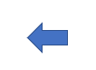
* Revenir au menu Principal en cliquant sur le logo Polytech en haut à gauche    
* Si vous voulez réafficher les bandeaux dans l'application Excel, retournez dans le menu principal et cliquez-en haut à droite sur ce bouton bleu ciel
* Sur l'application Excel, dans les feuilles de Sous-catégorie composants, vous pouvez convertir les cellules des tableaux contenant des unités dans les entêtes, en cliquant sur ces rectangles bleus :
  + Soit en unité avec préfixe sous forme littérale ex : 5 kOhm
  + Soit en puissance de 10 format scientifique (multiple de 3) : 5E+3
* Grâce à ces conversions, l’une permet de lire plus facilement et l’autres permet d’appliquer des filtres numériques sur les tableaux. (Afin de mieux sélectionner les composants à choisir).

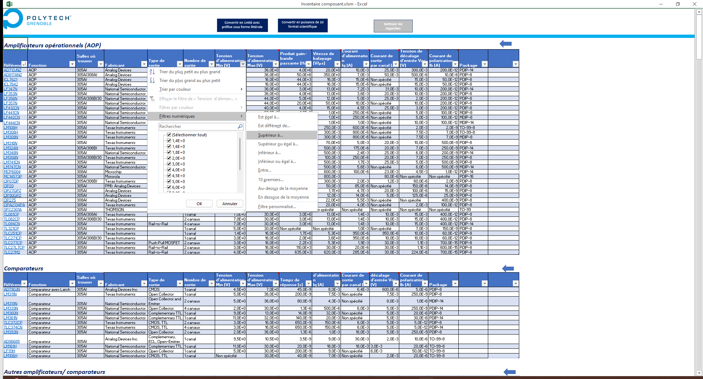Pour ce faire, (quand convertie en puissance de 10) vous pouvez cliquer sur la petite flèche qui pointe vers le bas des entêtes concernés, puis sélectionner « Filtres numérique » et appliquer celui qu’il vous convient.

* 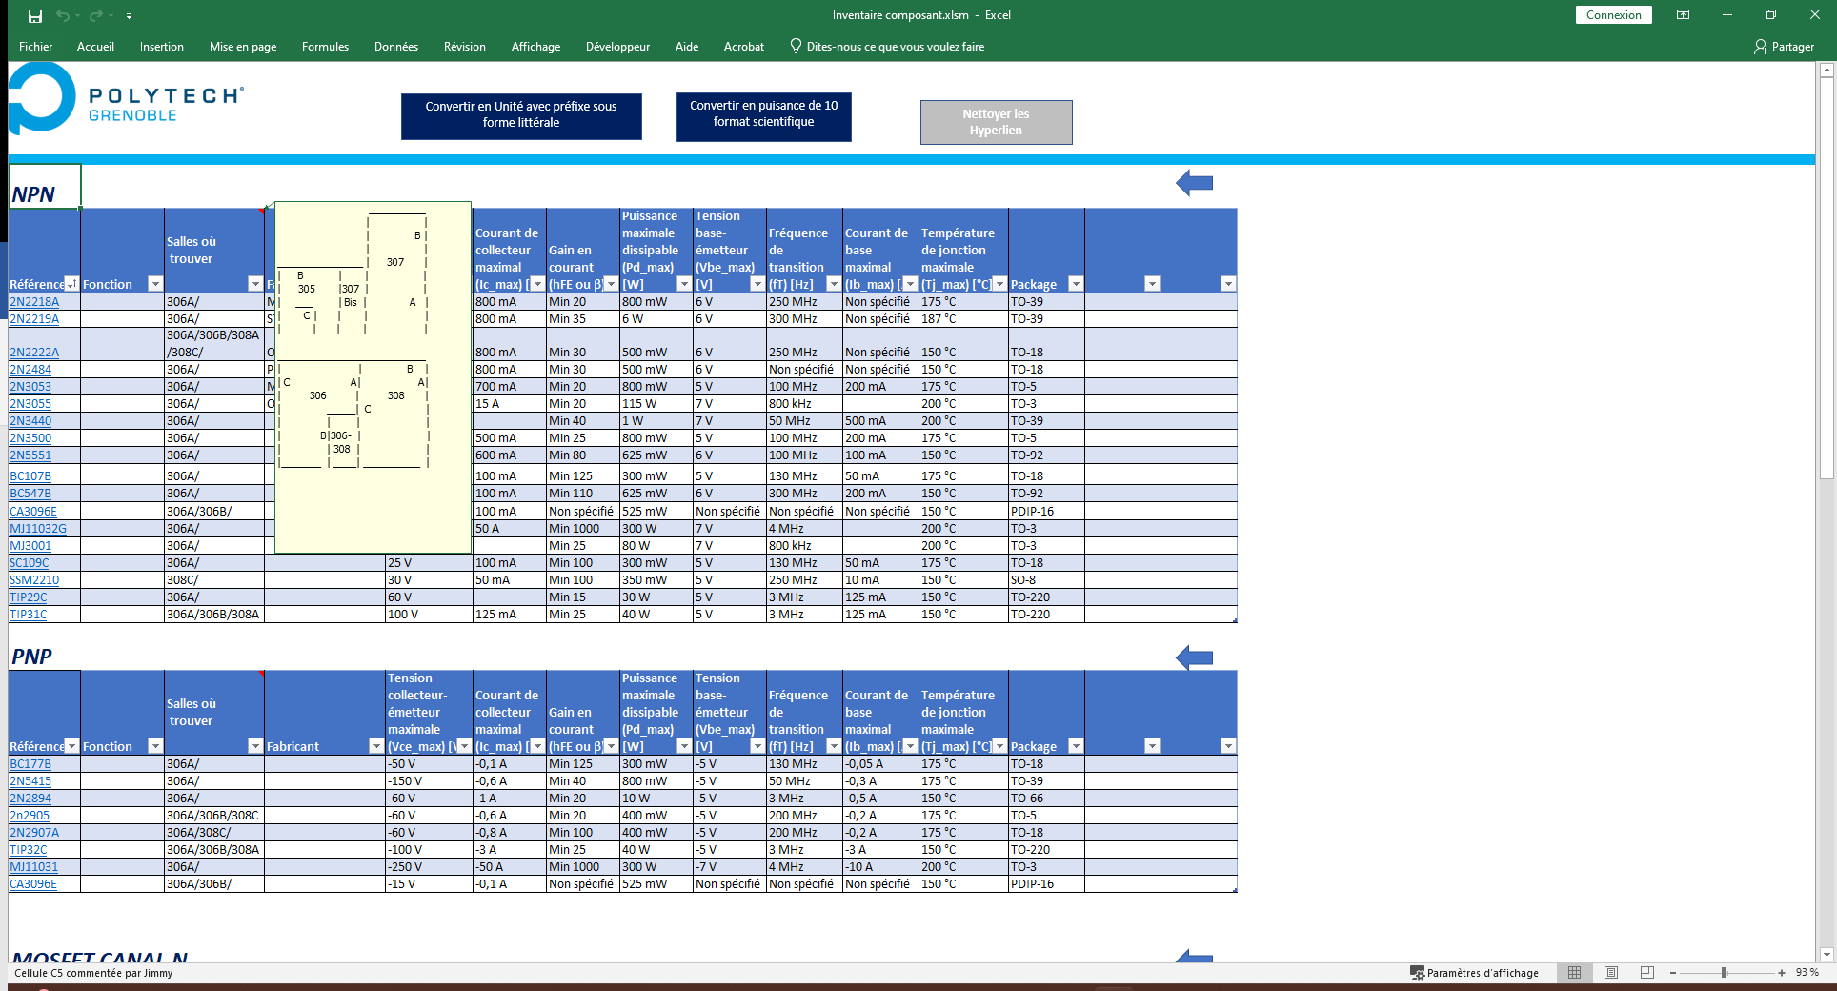Vous pouvez savoir où se trouves les composants à l’aide de l’entête « Salle où trouver », en posant la souris dessus, le plan des salles apparaitra :
* Pour finir, vous pouvez cliquer sur les liens hypertexte ajouter sur le nom des composants qui vont renverrons sur la datasheet associée stockée dans le dépôt GitHub :

